课题名称：人工智能赋能西部中小企业供应链韧性的形成机制与协同路径研究
1. [选题说明] 选题所研究的具体问题、研究视角和核心概念（300字以内）。
2. [选题依据] 国内外相关研究的学术史梳理及研究进展（略写）；相对于已有研究特别是国家社科基金同类项目的独到学术价值和应用价值。
3. [研究内容] 课题研究的主要目标、重点难点、整体框架、研究计划及其可行性等。（框架思路要列出提纲或目录）
4. [创新之处] 在学术观点、研究方法等方面的特色和创新。
5. [预期成果] 成果形式、宣传转化及预期学术价值和社会效益等。（略写）
6. [参考文献] 开展本课题研究的主要中外参考文献。（略写）
一、[选题说明]
近年来，全球供应链中断事件频发与国内产业梯度转移交织叠加，西部中小企业普遍面临供应来源单一、物流半径长、抗风险能力弱等突出短板，国家关于推动人工智能赋能新型工业化、促进产业链供应链韧性与安全水平提升的政策部署，也对西部中小企业提出了数字化补链强链的现实要求。然而，人工智能究竟通过何种机制作用于西部中小企业的供应链韧性，企业、平台与政府多元主体又如何协同发力，现有研究与实践中均缺乏系统解答。本课题拟回答的核心问题是：人工智能赋能西部中小企业供应链韧性的内在形成机制是什么，其多主体协同的路径如何设计与优化。课题定位为一项聚焦西部地区情境、贯通机制识别与路径构建的应用性管理研究，旨在为提升区域产业链供应链安全水平提供可操作的决策依据。
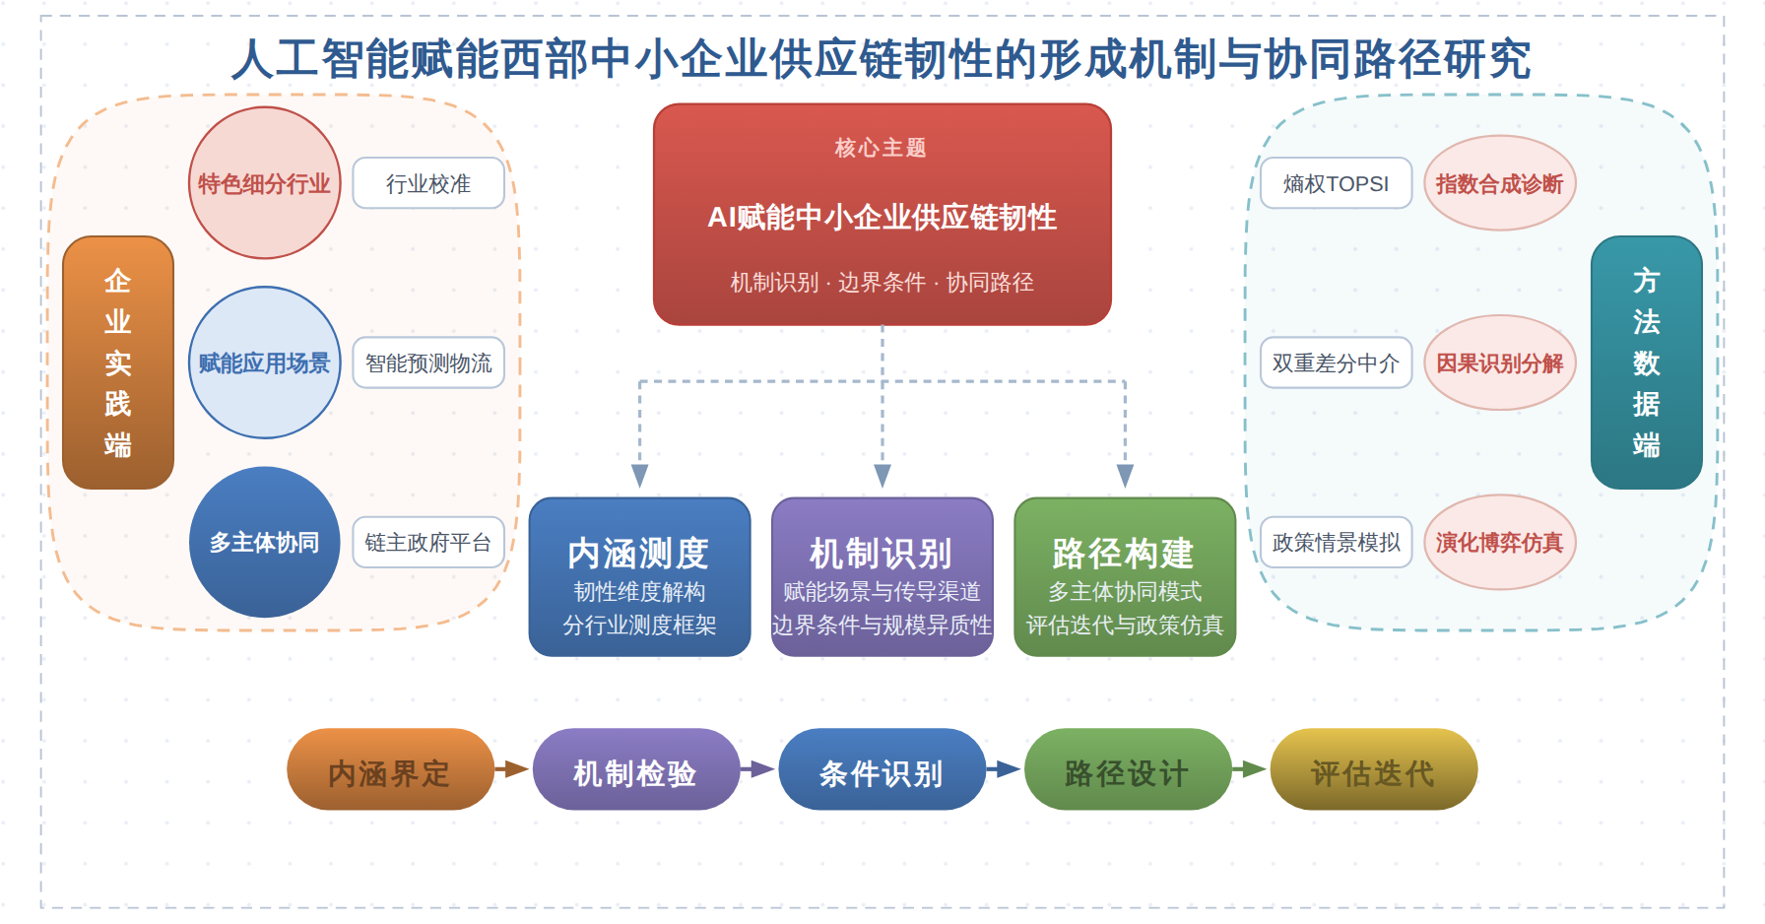
二、[选题依据]
（一）国内外相关研究的学术史梳理及研究进展
人工智能对供应链韧性的赋能机制是本课题最核心的理论基础。学界主流结论认为人工智能能够显著提升供应链韧性，且作用路径已获得较为系统的证据支持。邓慧慧（2024）基于上市公司经验证据发现，企业人工智能发展有助于缓解采购和分销渠道多样性不足以及资金配置有效性缺乏的问题，但其净效应与供需波动偏离程度无关，人工智能尚未缓解信息有效性不足带来的问题。王淑瑶（2025）构建链间竞争与链内成本共担的博弈模型，识别出资源配置、成本节约与协同创新三条赋能路径，并发现技术鸿沟较小时前向溢出更有效、技术鸿沟较大时后向溢出更显著的异质性特征。李秀娟（2026）发现人工智能渗透通过颠覆性双元创新增强未来产业韧性，且颠覆性技术应用的中介效应强于颠覆性技术探索。宋华（2024）以迈创售后供应链为案例，提出基于具象AI认知的人机交互理论，揭示AI作用由工具性演变为战略性、由单点扩展至全链的梯次发展特征。闫文影（2026）、阮俊虎（2026）和李刚（2026）则聚焦涉农与农产品供应链，分别阐释了运营优化、风险控制与研发创新机制，以及信息、认知、决策、连接四大赋能机制，并指出数据质量、基础设施、人才与治理等现实阻碍。该方向总体仍以宏观或上市公司层面的因果识别为主，赋能机制在中小企业情境下的边界条件有待细化。
中小企业韧性的形成条件与数字化能力基础是本课题的直接研究对象的学理支撑。现有文献普遍承认中小企业在不确定环境中维持运营连续性面临资源与能力的双重约束。齐超（2026）基于组织身份理论的多时点双重差分与因果森林分析发现，专精特新认定作为正式组织身份可显著提升中小企业供应链韧性，吸收型冗余资源与环境不确定性协同发挥正向调节作用。楚尔鸣（2025）考察严重负向冲击下结构性货币政策的金融稳定器功能，发现其能稳固中小银行与中小企业的信贷关系并提升民营中小企业韧性，且地方政府债务对政策效果存在挤出效应。刘楠楠（2024）从融资约束角度揭示融资平台债务扩张通过推高信贷利率、压缩信贷规模强化中小企业融资约束的链式机制。王丽平（2025）针对中小企业不敢转、不会转、不能转的数字鸿沟问题，验证了双元联盟网络的中介作用与调节聚焦的调节作用。左嘉涵（2025）发现数字化转型能显著提升中小微企业与非国有企业韧性，而大型企业和国有企业的效果并不显著，这与邓慧慧（2024）关于大规模企业、民营企业人工智能发展更能提升供应链韧性的结论在企业规模维度上形成分歧，其根源可能在于样本行业、数字化转型测度与企业所有制结构存在差异。Peretz-Andersson（2024）基于资源编排理论的多案例研究，刻画了制造型中小企业通过获取、积累AI资源并整合为学习与治理能力以实施人工智能的过程。该方向对人工智能赋能与中小企业供应链韧性两个变量的整合研究仍显不足。
供应链韧性的测度方法与协同治理路径为本课题协同路径设计提供了分析工具与治理借鉴。在测度层面，许丹（2026）从适应恢复力、领先竞争力、自主控制力、应对抵抗力四个维度构建战略性新兴产业链供应链韧性评价体系，发现西部与东部的区域间差异最大，且绿色技术创新、金融科技与人力资本是关键影响因素。Wang（2026）运用熵权-TOPSIS法与组合预测模型评价煤炭产业链供应链韧性，识别出吸收能力因资源禀赋刚性约束成为最主要障碍维度。DING（2025）基于复杂网络视角，通过蓄意攻击与随机攻击仿真评估全球粮食供应链韧性，发现网络稳定性主要依赖核心国家。在协同路径层面，Aslam（2025）通过结构方程建模证实数字化经由供应链适应性与创新的链式中介作用于韧性。Liu（2024）将供应链韧性引入市场可及性与企业创新绩效的关系中，发现其作为影响路径的部分中介作用。Shen（2026）以智能汽车生态系统探索性案例揭示焦点企业由变革型到协作型再到赋能型角色的演进对数字技术跨链扩散的编排作用。Panda（2026）基于瑞典制造企业调查发现，供应链编排与供应链商业模式创新对数字化转型与循环实践的协同即双重转型绩效发挥显著正向调节作用。总体来看，现有测度研究多聚焦产业链或区域层面，针对西部中小企业供应链韧性的测度框架以及人工智能赋能下多主体协同路径的系统设计仍付之阙如，这正是本课题需要填补的空间。
已有研究在人工智能赋能供应链韧性的方向上形成了较为系统的进展，主流结论肯定了人工智能对供应链韧性的显著提升作用，并从资源配置、成本节约、协同创新、双元创新等路径提供了经验证据，同时围绕组织身份、融资环境与数字化转型对中小企业韧性形成条件展开了多维度探讨，测度方法与协同治理研究亦为韧性评价与多主体协同提供了分析工具，基本共识已经确立。
然而，赋能机制的因果识别与研究场景仍存在局限。现有成果多以宏观产业链或上市公司为分析对象，依赖双重差分与博弈模型等方法识别净效应，中小企业情境下人工智能赋能的边界条件与作用机理尚未细化，涉农供应链之外的细分行业证据尤为薄弱，这一不足属于学界已提及但尚未深入解决的遗留问题。
人工智能赋能与中小企业韧性的整合研究明显不足。两个变量各自的研究积累丰厚，但将人工智能赋能机制置于中小企业资源与能力双重约束下加以考察的成果仍然稀少，且企业规模维度的效应分歧尚未得到解释，样本行业、测度方式与所有制结构差异背后的深层机理悬而未决，这属于尚未受到充分关注的空白。
测度与协同路径研究同样存在场景错位。韧性评价多停留在产业链、区域或全球网络层面，面向西部中小企业的测度框架付之阙如，协同路径研究虽揭示了编排、联盟与角色演进等机制，但缺乏针对西部制度环境与要素禀赋约束的多主体协同设计，这也是尚未受到充分关注的空白。
基于上述不足，本课题人工智能赋能西部中小企业供应链韧性的形成机制与协同路径研究，拟回答三个核心问题：人工智能通过何种机制作用于西部中小企业的供应链韧性，其边界条件与规模异质性如何；西部中小企业在资源与能力双重约束下如何形成并测度供应链韧性；政府、链主企业、平台机构与中小企业应循何种协同路径推进赋能落地，从而为西部中小企业供应链韧性的系统提升提供理论依据与政策方案。
（二）本课题的学术价值和应用价值
1.学术价值
其一，将人工智能赋能机制纳入中小企业资源与能力双重约束情境，构建“技术赋能—约束调节—韧性形成”的整合性分析框架，回应人工智能与中小企业韧性两支文献长期分立、整合研究不足的缺口，拓展动态能力理论与资源基础观在弱资源禀赋情境下的适用边界。其二，针对效应分歧悬而未决的问题，从企业规模、所有制与行业异质性切入识别赋能作用的边界条件与中介机制，细化因果链条，弥补现有研究以宏观产业链和上市公司为主、中小企业机理刻画粗疏的局限。其三，开发面向西部中小企业的供应链韧性测度指标体系，将测度场景从产业链与区域层面下沉到微观企业层面，为该领域提供可复制、可比较的经验工具。
2.应用价值
研究形成的机制识别结论与边界条件证据，可供西部地方政府制定中小企业数字化转型与韧性提升专项政策时参考，明确补贴、算力与数据要素供给的精准投放对象；面向西部制度环境与要素禀赋设计的政府、链主企业、平台机构与中小企业多主体协同路径方案，可为链主企业优化供应商培育和平台机构设计赋能服务提供操作指引，帮助中小企业在有限投入下确定数字化改造优先序，最终服务西部产业供应链安全稳链与区域协调发展决策。
三、[研究内容]
（一）研究目标
回答人工智能通过何种机制作用于西部中小企业供应链韧性这一问题，识别运营优化、风险控制、协同创新等作用渠道及其交互关系，形成可检验的机制假设体系，并以西部中小企业样本的实证结果衡量假设是否得到支持。
厘清人工智能赋能效应的边界条件与异质性，检验企业规模、行业类别、数字化基础与西部制度环境、要素禀赋的调节作用，解释现有研究在企业规模维度上的效应分歧，形成边界条件清单并给出可量化的调节效应估计。
构建面向西部中小企业的供应链韧性测度框架，覆盖抵御、吸收、恢复、适应四个维度并适配中小企业的数据可得性，运用该框架对西部重点行业中小企业进行测度，产出韧性指数及其时空分异诊断结果。
设计政府、链主企业、平台机构与中小企业的多主体协同路径，明确各主体在人工智能赋能中的角色分工、资源编排方式与激励相容安排，形成分行业的协同路径方案与政策建议清单，供西部地方政府与试点企业采纳检验。
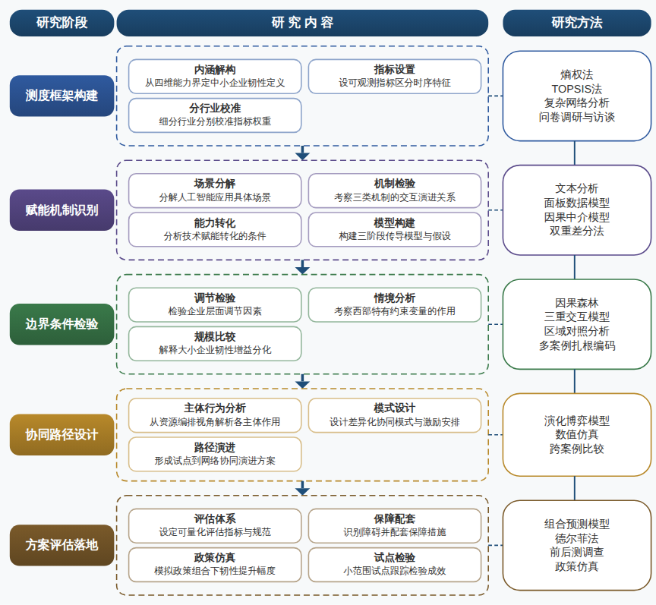

（二）重点与难点
重点一：研究重点是人工智能赋能西部中小企业供应链韧性的作用机制识别与边界条件刻画，回答赋能通过何种渠道实现、在何种条件下有效这一核心理论问题。
重点二：研究重点是面向西部制度环境与要素禀赋约束的多主体协同路径设计，明确政府、链主企业、平台机构与中小企业的角色分工与激励相容安排。
难点一：中小企业人工智能应用水平与供应链韧性均缺乏直接统计口径，变量测度误差可能污染因果识别结果，难在多源异构数据的匹配与清洗。应对：综合运用专利、招聘、年报文本与问卷调研多渠道交叉测度，采用双重机器学习与准自然实验方法缓解测量误差与遗漏变量问题。
难点二：西部中小企业样本分散且部分关键数据不可得，多主体协同路径的效果难以在研究周期内获得充分的外部验证，难在方案落地证据不足。应对：选取西部两个省份细分行业企业开展小范围试点跟踪，以前后测数据与跨案例比较校准仿真参数，结合专家论证迭代修订路径方案。
（三）整体框架
1. 西部中小企业供应链韧性的内涵结构与测度框架是什么？研究内容：针对现有韧性评价停留在产业链、区域或全球网络层面而缺乏企业层面测度工具的不足，结合中小企业财务数据不全、供应链数据碎片化的现实，从抵御能力、吸收能力、恢复能力、适应能力四个维度解构供应链韧性内涵，界定适合中小企业情境的操作性定义；在维度之下设置供应来源多元化、库存与冗余缓冲、交付恢复速度、供应关系重组等可观测指标，区分事前防范、事中响应与事后恢复的时间序列特征；针对西部中小企业的行业分布，选取特色农业加工、装备制造配套、能源化工下游等细分行业分别校准指标权重，形成分行业测度框架。拟采用的方法与数据：运用熵权法与TOPSIS法合成韧性指数，以障碍度模型诊断各维度的短板因素，并借鉴复杂网络方法刻画中小企业在供应链网络中的位置特征；数据来源包括新三板与西部区域性股权市场挂牌企业年报、专精特新中小企业认定名录、对西部省份中小企业的问卷调研与典型企业访谈记录。
2. 人工智能通过何种机制作用于西部中小企业的供应链韧性？研究内容：将人工智能应用分解为智能预测与需求感知、智能采购与供应商管理、智能物流与库存优化、智能风控与异常预警等具体场景，考察各场景分别通过运营优化、风险控制、协同创新三类机制传导至供应链韧性的路径，检验机制之间是否存在交互与动态演进关系；针对中小企业资源与能力双重约束的特点，考察轻量化人工智能工具、云端订阅服务与外部赋能平台如何降低技术应用门槛，分析技术赋能经由信息赋能、认知赋能、决策赋能、连接赋能转化为企业动态能力的条件；构建技术赋能、能力构建、韧性提升的三阶段传导模型，提出可检验的机制假设。拟采用的方法与数据：以人工智能相关专利、招聘信息与年报文本刻画中小企业人工智能应用水平，构建面板数据模型估计总体效应，运用因果中介模型分解传导渠道，选取供应链创新与应用试点政策作为准自然实验，采用多时点双重差分与双重机器学习增强因果识别的稳健性，并结合对西部中小企业的深度访谈对机制进行过程追踪与交叉验证。
3. 人工智能赋能的边界条件与规模异质性如何形成？研究内容：针对现有研究多以宏观产业链或上市公司为对象、企业规模维度效应分歧悬而未决的问题，系统检验人工智能赋能效应的调节因素，包括企业规模、所有制、吸收型冗余资源、数字化基础、融资约束程度以及企业在供应链网络中的位置；着重考察西部情境特有的约束变量，如地方政府数字治理水平、区域智算基础设施可及性、要素禀赋结构与产业配套完整性，分析这些制度与禀赋条件如何放大或削弱赋能效应；比较中小企业与大型企业在技术承接能力、改造成本承受力与组织柔性上的差异，解释为何同一技术在两类企业中的韧性增益存在分化。拟采用的方法与数据：运用因果森林方法估计异质性处理效应并识别条件交互特征，以分组回归与三重交互模型检验调节假设，结合西部省份与东部省份中小企业样本的区域对照分析，量化制度环境差距对赋能效果的贡献；辅以多案例比较，选取赋能成效差异显著的西部中小企业配对案例开展扎根编码，提炼边界条件的质性证据。
4. 政府、链主企业、平台机构与中小企业应循何种协同路径推进赋能落地？研究内容：针对协同路径研究缺乏针对西部制度环境与要素禀赋约束的多主体设计这一空白，从资源编排视角分析中小企业如何通过获取、积累、拼凑人工智能资源并组建学习与治理能力，链主企业如何以技术溢出、标准输出与能力扶持带动链上中小企业，平台机构如何提供低成本算力、算法工具与数据服务，政府如何以认定背书、试点政策、结构性金融工具与数字基础设施投资降低转型门槛；设计不同行业与不同约束组合下的差异化协同模式，明确各主体的角色分工、行动序列与激励相容安排，处理技术鸿沟带来的溢出不平衡问题，形成从试点协同到网络协同的路径演进方案。拟采用的方法与数据：运用演化博弈模型刻画多主体参与赋能的策略互动与稳定均衡条件，通过数值仿真比较不同补贴强度、共担比例下的协同绩效，选取西部链主企业与中小企业协同的典型案例开展跨案例比较，并结合调研数据对协同模式的关键参数进行校准，输出分场景的协同路径图谱与操作指引。
5. 赋能方案如何评估、迭代与保障落地？研究内容：为避免机制研究与路径设计停留于理论推演，构建人工智能赋能西部中小企业供应链韧性的实施效果评估体系，设定韧性指数改善幅度、成本节约率、断链恢复时长、协同网络密度等可量化评估指标，明确评估基准、评估周期与数据采集规范；面向不同行业与资源条件的中小企业设计差异化与场景化的技术供给策略，识别资金、人才、数据与制度层面的主要障碍并配套保障措施，包括复合型人才培育、数据共享治理、财政金融支持与监管适配安排；将机制研究、测度框架与协同路径整合为政策仿真工具，模拟不同政策组合下西部中小企业供应链韧性的提升幅度，据此提出分阶段推进的政策建议并预估风险。拟采用的方法与数据：运用组合预测模型对政策情景下的韧性演化趋势进行模拟，以德尔菲法征询政府部门、链主企业与专家对政策方案的意见并修订完善，选取西部两个省份的细分行业中小企业开展小范围试点跟踪调查，用前后测数据检验协同路径的实际成效，形成最终研究报告与政策建议报告。
（四）研究计划
第1阶段：系统收集整理国内外文献与政策文本，赴西部省份开展中小企业与政府部门实地调研，细化研究计划与分析框架，完成调研问卷与访谈提纲设计并预调研修订。
第2阶段：围绕子问题一，采集西部中小企业多源数据，构建供应链韧性测度指标体系，完成韧性指数测算与时空分异诊断，撰写并发表论文《西部中小企业供应链韧性的测度框架与分异特征》。
第3阶段：围绕子问题二与子问题三，构建人工智能应用面板数据，完成机制检验、边界条件与规模异质性分析，撰写并发表论文《人工智能赋能中小企业供应链韧性的机制与边界条件》。
第4阶段：围绕子问题四，开展多主体博弈建模、数值仿真与典型案例研究，形成差异化协同路径方案，撰写并发表论文《西部中小企业人工智能赋能的多主体协同路径设计》。
第5阶段：围绕子问题五，开展政策情景仿真、专家论证与试点跟踪调查，修订协同路径与政策建议，形成分行业操作指引。
第6阶段：整合各部分成果，撰写研究报告《人工智能赋能西部中小企业供应链韧性的形成机制与协同路径研究》，完成成果汇总与政策建议报送，申请结项。
（五）可行性分析
课题按“是什么—为什么—怎么办—如何评估”的递进逻辑设计研究内容，与四个研究阶段的任务分解相互对应：先测度西部中小企业供应链韧性的水平与分异格局，再检验人工智能赋能的机制与边界条件，进而通过博弈建模与仿真设计协同路径，最后以政策情景仿真与试点跟踪评估方案成效。方法上综合运用指标体系构建、计量检验、演化博弈与数值仿真，均为管理学研究的成熟工具，可依阶段衔接递进使用。数据方面，企业调查问卷、深度访谈与多源公开数据相结合，样本可通过分层抽样与政府部门协助获取，预调研环节可先行检验问卷信度与可及性，数据来源现实可得。
课题组具备完成本课题的理论基础与研究准备。成员均受过系统的管理学与经济学训练，熟悉供应链管理、企业数字化转型与区域经济相关理论，掌握计量经济学与博弈建模方法，能够胜任指标测算、机制检验与仿真建模等环节。团队长期关注人工智能与中小企业供应链议题，已系统梳理国内外相关文献与政策文本，形成了较完整的分析框架储备，为细化研究计划与提炼研究问题奠定了基础。
研究计划的六个阶段按两年周期合理安排，各阶段任务边界清晰、成果节点明确，论文撰写与阶段任务同步推进，可滚动衔接、逐层深入。课题组与西部相关省份的中小企业服务机构及行业协会建立了调研联系渠道，实地访谈与问卷发放的进入条件较为通畅；文献数据库、政策文本与案例资料获取渠道稳定，数据处理与仿真运算所需的软硬件条件齐备，成员分工明确，能够保障课题按期完成并形成高质量成果。
四、[创新之处]（此处有意多写了几个创新之处供您选择）
1. 以西部中小企业为研究对象，将人工智能赋能供应链韧性的研究场景从宏观产业链与上市公司下沉到资源与能力双重约束的微观主体，直接回应该情境下作用机理与边界条件尚未细化的遗留问题，为解释企业规模维度的效应分歧提供新的经验基础。
2. 将人工智能应用分解为智能预测与需求感知、智能采购与供应商管理、智能物流与库存优化、智能风控与异常预警等功能模块，逐模块检验其对供应链韧性的作用渠道，突破既有研究将人工智能作为单一变量估计净效应的局限，打开赋能机制的黑箱。
3. 构建面向西部中小企业的供应链韧性测度框架，在吸收产业链、区域与全球网络层面评价思路的基础上，结合中小企业财务数据可得性差的现实设计适配性指标体系，填补企业层面尤其是细分行业测度工具的空白，为韧性形成的量化诊断提供可操作标准。
4. 系统识别人工智能赋能的边界条件与规模异质性来源，从样本行业、测度方式与所有制结构差异切入解释学界尚未厘清的效应分歧，将情境约束转化为可检验的调节机制，深化对赋能有效性与适用范围的理论认识。
5. 从资源编排理论出发，设计政府、链主企业、平台机构与中小企业四方协同的赋能路径，把协同机制研究从一般性的编排、联盟与角色演进讨论推进到西部制度环境与要素禀赋约束下的具体制度安排，回应多主体协同设计缺乏场景针对性的空白。
6. 构建人工智能赋能实施效果的评估与迭代体系，设定韧性指数改善等可核查指标，实现机制研究、路径设计与落地评估的闭环衔接，避免协同方案停留于理论推演，为西部中小企业供应链韧性提升提供可直接采用的政策工具。
五、[预期成果]
本课题预期形成最终成果为研究报告《人工智能赋能西部中小企业供应链韧性的形成机制与协同路径研究》。阶段性成果包括拟发表学术论文3篇：其一聚焦人工智能技术采纳与西部中小企业供应链韧性之间的作用机理与形成机制问题；其二围绕韧性测度与影响因素的实证检验问题；其三面向多元主体协同路径与治理机制设计问题。同时，面向地方政府与行业协会形成政策建议稿1至2份，为西部中小企业以人工智能增强供应链韧性提供决策参考。
六、[参考文献]
[1] 齐超, 杨蕙馨, 冯文娜. 专精特新认定与中小企业供应链韧性——基于准自然实验和因果森林方法的研究[J]. 研究与发展管理, 2026, 38(4):156-168.
[2] 闫文影, 陈雨生. 人工智能对供应链韧性的影响：涉农上市企业的实证证据[J]. 农业技术经济, 2026, 3-24.
[3] 阮俊虎, 孙元威. 人工智能赋能农业产业链供应链韧性提升:逻辑、挑战与路径[J]. 南京农业大学学报（社会科学版）, 2026, 26(1):24-37.
[4] 李秀娟, 朱珈毅, 刘芷豪. 人工智能渗透与未来产业产业链供应链韧性:理论分析与实证检验[J]. 统计与决策, 2026, 42(13):5-10.
[5] 李刚. 赋智于链:人工智能技术提升农产品供应链韧性的机理阐释与推进策略[J]. 中州学刊, 2026, 60-67.
[6] 许丹. 战略性新兴产业链供应链韧性的统计测度[J]. 统计与决策, 2026, 42(3):122-126.
[7] Minxi Wang, Yuying CHEN. 能源转型背景下的中国煤炭产业链供应链韧性[J]. 资源科学, 2026, 48(4):802-818.
[8] 左嘉涵, 董敏凯, 周腾军. 数字化转型对体育企业韧性的影响机制研究——基于中国体育上市公司数据的实证分析[J]. 武汉体育学院学报, 2025, 59(7):52-61.
[9] 楚尔鸣, 刘凯, 李源. 严重负向冲击、结构性货币政策与民营中小企业韧性[J]. 山西财经大学学报, 2025, 47(9):29-44.
[10] 王淑瑶, 刘达. 人工智能双边溢出与供应链韧性提升[J]. 财经科学, 2025, 57-72.
[11] Einav Peretz-Andersson, Sabrina Tabares, Patrick Mikalef. Artificial intelligence implementation in manufacturing SMEs: A resource orchestration approach[J]. International Journal of Information Management, 2024, 77:102781.
[12] Pengcheng Liu, Jian Liu, Changqi Tao. Market access, supply chain resilience and enterprise innovation[J]. Journal of Innovation & Knowledge, 2024, 9(4):100576.
[13] Haris Aslam, Attique ur Rehman, Anas Iftikhar. Digital transformation: Unlocking supply chain resilience through adaptability and innovation[J]. Technological Forecasting and Social Change, 2025, 219:124234.
[14] Lei Shen, Qingyue Shi, Debadrita Panda. Digital technology diffusion through supply chain orchestration[J]. Technological Forecasting and Social Change, 2026, 225:124554.
[15] Debadrita Panda, Vinit Parida, Johan Frishammar. Twin transition in manufacturing firms: The role of supply chain orchestration and supply chain business model innovation[J]. Technovation, 2026, 156:103626.

